**Благоустройство территории Муниципального образования Муниципальный округ № 65 на 2024 год**

***Размещение детской площадки по адресу:***

***Туристская ул., д. 28, корп. 1***

состояние территории на 05.09.2023 г.

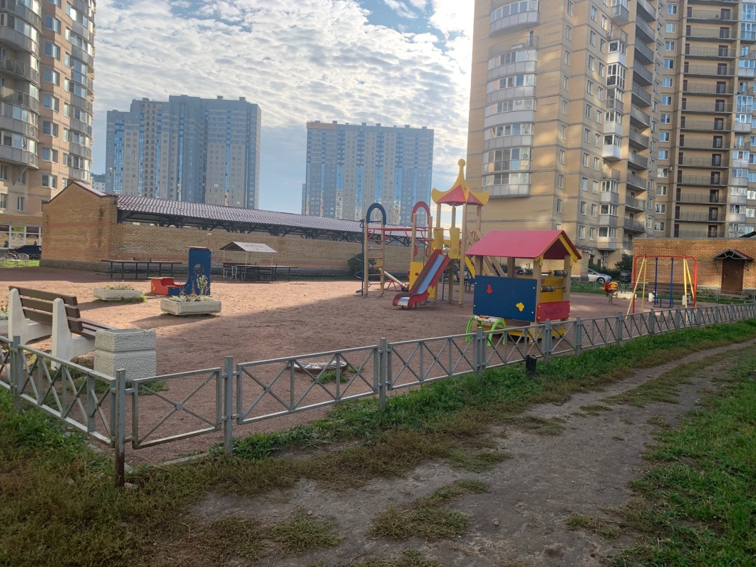

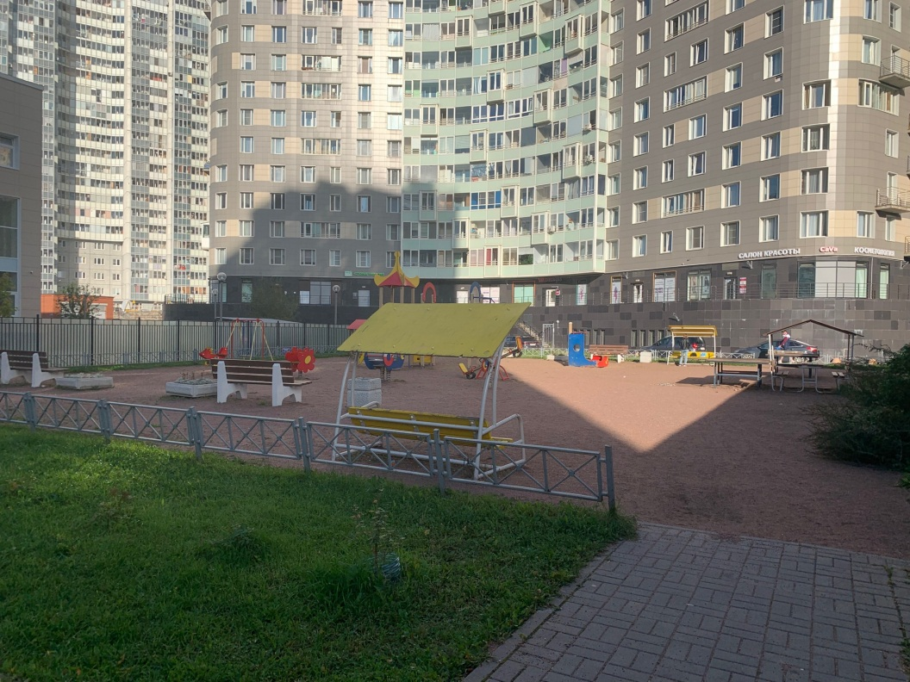

***Проект благоустройства***

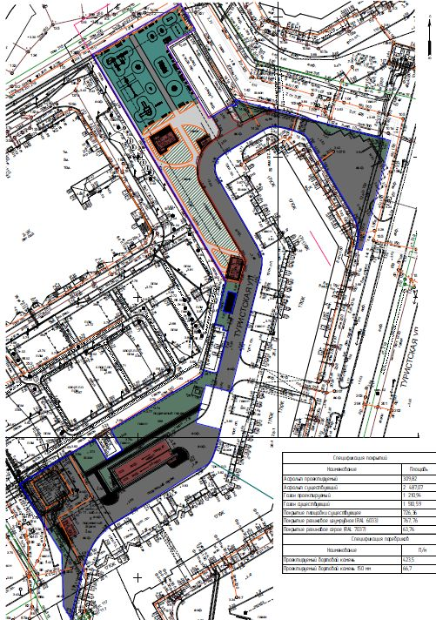

***Визуализация***

